PIR-L/075/02-2020
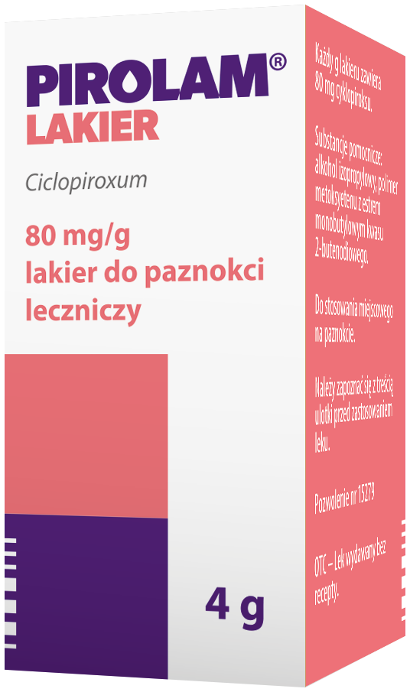

PIROLAM® LAKIER – NR 1 NA GRZYBICĘ PAZNOKCI
PIROLAM® LAKIER to lek na grzybicę paznokci, który działa już od pierwszej aplikacji. Zawarty w Pirolamie® cyklopiroks przenika przez płytkę paznokcia i trafia prosto do źródła choroby, skutecznie zabijając odpowiedzialne za nią grzyby. Dzięki temu odrastający paznokieć staje się mocniejszy i gładszy niż przed leczeniem, a płytka paznokcia odzyskuje zdrowy wygląd.

*IQVIA Poland, 06G2L ANTIFUNGAL/NAILS-LIQ.TOP., Sales Value, MAT 10/2019
**Efekt terapeutyczny widoczny jest w postaci odrastającego paznokcia bez zmian chorobowych. Leczenie paznokci stop trwa nawet do 12 miesięcy.

Pirolam Lakier. Skład i postać: Każdy g lakieru zawiera 80 mg cyklopiroksu. Lakier do paznokci leczniczy. Wskazania: Grzybicze zakażenia paznokci. Produkt jest przeznaczony do leczenia łagodnych i umiarkowanych postaci grzybicy, obejmujących mniej niż 50% powierzchni paznokcia maksymalnie 4 z 10 paznokci. Przeciwwskazania: Nadwrażliwość na substancję czynną lub którąkolwiek substancję pomocniczą. Nie stosować u dzieci i młodzieży w wieku poniżej 18 lat ze względu na brak wystarczających danych klinicznych. Podmiot odpowiedzialny: Medana Pharma S.A. Dodatkowych informacji o leku udziela: Polpharma Biuro Handlowe Sp. z o.o., ul. Bobrowiecka 6, 00-728 Warszawa; tel.: +48 22 364 61 00; faks: +48 22 364 61 02. www.polpharma.pl. ChPL: 2017.03.30.
Przed użyciem zapoznaj się z ulotką, która zawiera wskazania, przeciwwskazania, dane dotyczące działań niepożądanych i dawkowanie oraz informacje dotyczące stosowania produktu leczniczego, bądź skonsultuj się z lekarzem lub farmaceutą, gdyż każdy lek niewłaściwie stosowany zagraża Twojemu życiu lub zdrowiu

